从“验根”到“为AI立规则”
——一节“分式方程增根”的专题探究课
摘要：生成式人工智能能替学生“一键解题”，当作捷径易致“认知债务”与思维惰性。本文另辟一途：不让 AI 替学生解题，而让学生“为 AI 立规则”。以七年级“分式方程增根”为例设计专题探究课——学生先自主解题撞见增根、诊断“去分母不是恒等变形”之算理，进而把“判定并处理增根”的算理写成一条可执行的规则，交由一个自建智能体忠实执行。AI 会字面地在多变实例上执行该规则，把规则中想当然的漏洞暴露为反例，逼学生迭代修订，直至规则稳健。AI 在此的不可替代性正在于“忠实、不知疲倦、字面执行”——这是纸质错例与同伴都替代不了的。该路径把“验根”从记忆动作深化为对“同解变形”算理的精确表达。文末讨论其复现条件、边界与迁移。
关键词：分式方程；增根；同解变形；生成式人工智能；专题探究
中图分类号：G633.6 文献标识码：A 文章编号：（编辑部分配）
1 问题提出
生成式人工智能（GenAI）能在数秒内给出一道方程的“完整”解答，便利背后是真实隐忧：当它把“过程”也替学生做完，极易沦为“取答案的捷径”。已有研究表明，GenAI 对认知具有“双重机制”，用之不当会形成“认知债务”^{[1]}、诱发“认知逃逸”^{[2]}与过度依赖，反而削弱认知投入与深度学习^{[3]}（相关研究虽以高校学生为样本，其揭示的机制对中学同样具警示意义）。本文由此转换思路：不让 AI 替学生解题，而让学生“为 AI 立规则”——把 AI 从“替我做”变为“照我立的规则去做”。
“分式方程增根”一课的常见样态是“解题—代入—发现增根—强调验根”，多止步于“识别错误”；“逆向构造增根”“增根一般策略”等在已有工作中也非全新^{[4][5][6][9]}。本文的新意在于一次角色转换：把“验根”从一个“要记得去做的动作”，深化为“一条要把算理讲清、且能被机器无歧义执行的规则”；并让 AI 充当这条规则的忠实执行者——规则哪里含糊、漏了情形，AI 就会在某个实例上把它执行成一个错误结果，即把漏洞暴露为反例。学生据反例修订规则、再执行，直至稳健。这一“写规则—执行—反例—迭代”的循环，是纸质错例（不能执行）与同伴（会善意脑补、会疲惫）都替代不了的。
这一翻转由“同解变形的边界”这一大概念统领：方程做变形时何时保同解、何时增解或失解。一元一次方程同乘非零数保同解；分式方程去分母时同乘一个“可能为零”的式子便可能增根；后续无理方程乘方、不等式同乘负数亦然。须强调：本课的落点始终是“同解变形”这一数学算理，“写成可执行规则”只是把算理表达到无歧义程度的一种形式。选此为载体，还因其客观可验证——代入即可自检，使“反例是否成立”能被师生客观判定。
2 教学立意与依据
素养定位。依《义务教育数学课程标准（2022年版）》，“分式方程”属“数与代数·方程与不等式”，本课主要发展运算能力（理解算法与算理的关系）与推理能力（预测、论证与把算理精确化）^{[7]}。
课型定位（据实说明）。“深化课”并非规范的课型术语；本课确切地说是一节继“分式方程解法与验根”新授之后的专题探究课（习题提升性质），预设学生已初步掌握解法与验根，聚焦对增根与同解变形的深化理解。以“同解变形”大概念统领，在“方程与不等式”单元中承前启后（上承一元一次、下启无理/二次/不等式，仅点到不展开）。因环节较多，建议以长课时或 2 课时实施。此取向与“责任逐渐释放”（gradual release）、“以教为学”（费曼学习法）一致。
“慢用”的方法立意。与把 AI 当“内容生成器”的“快用”相对，“慢用”主张先思维启动、经历“学习挣扎”，再借 AI 放大反思^{[8]}。本课把最具认知含量的环节——自主解题、诊断算理、预测、立规则与迭代——全部交还学生，AI 只负责“忠实执行”。
工具定位、复现保障与诚实边界。本课使用一个自建的“分式方程审辩智能体”（系统提示词见附录），其关键行为是：当学生给出一条规则时，严格、字面地执行，不擅自补全或纠正其缺陷，如实呈现结果（哪怕因规则不完善而出错）。须坦率指出：通用大模型有“好心纠正”的倾向，可能自动把含糊规则按正确数学执行，导致该暴露的漏洞暴露不出。为保证课堂关键环节可复现，教师应在课前用各组可能写出的规则预跑、锁定“会翻车”的测试方程，并在提示词中强化“字面执行、禁止好心纠正”；本设计因此对教师课前准备有较高要求。师生使用遵循《中小学生成式人工智能使用指南》，注意学术诚信与数据安全。
3 教学实施：“立规则—执行—反例—迭代”
围绕例题——解方程$\frac{1}{x-5} = \frac{10}{x²-25}$——设计五个环节，心脏是“为 AI 立规则并据反例迭代”（见图1）。
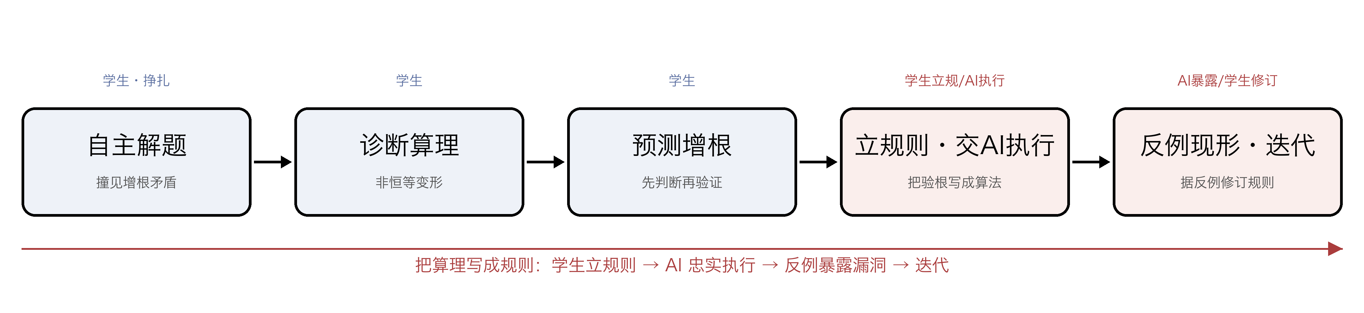
图1 “立规则—执行—反例—迭代”教学路径
3.1 环节0 挣扎优先：让矛盾自己浮现（学生主导）
教师不先讲验根，请学生自主求解上述方程，得 x=5。教师只追问：“x=5 真是原方程的解吗？代回去看看。”学生代入即撞见 x-5=0、分母为零的矛盾——关键冲突由学生自己触发。
3.2 环节1 诊断算理：接入“同解变形”（学生主导）
追问“这个根从哪一步冒出来”，师生溯源：两边同乘 x²-25 时它可能为零，这一步不是恒等变形，解集被放大而混入增根。再追问“一元一次同乘非零数为何不出问题”，引出“同解变形的边界”^{[6]}。
3.3 环节2 预测：先判断，再验证（学生主导）
给出一组分式方程，要求学生在求解前预测“哪些会产生增根、增根可能是几”，说明依据，再解验证。事前“预测”比事后“识别”更需把握机制。
3.4 环节3 立规则·交AI执行：把算理写成可执行的规则（心脏；学生立规，AI执行）
教师提出真任务：“写一条清楚到让只会照做的机器都能正确处理增根的规则。”为照顾学情，基础组用填空式模板：“第一步 去分母、解出整式方程的根；第二步 把每个根代入____，若____则判为增根、舍去；第三步 若____，则原方程____。”提高组自撰。各组把规则交“审辩智能体”在多道方程上执行。例如某组规则 v1：“去分母解出根；把每个根代入原方程分母，使分母为零的舍去，其余作为解。”智能体忠实执行——在本例中 x=5 被舍去后已无根可留，而规则没规定“全部舍去时怎么办”，于是它照字面输出“解为：（无）”，把漏洞暴露为反例（见图2）。
3.5 环节4 反例现形·迭代规则：把漏洞补严（心脏；AI暴露，学生修订）
学生据反例修订。规则 v2 补上一句：“若所有根都被舍去，则原方程无解。”再交智能体执行，它便能正确判“原方程无解”（见图3）。可进一步让各组交换规则、用 AI 互测，看谁的规则最稳健。须强调：AI 的“照做”本身不证明规则正确，规则是否严谨要靠“它在新方程上会不会再出反例”来检验——判断权始终在学生。要把算理写到机器能照做且不出错，学生必须把“何种变形保同解、何时须验根、各种情形如何输出”表达得精确无歧义，这正是对同解变形理解的深化。
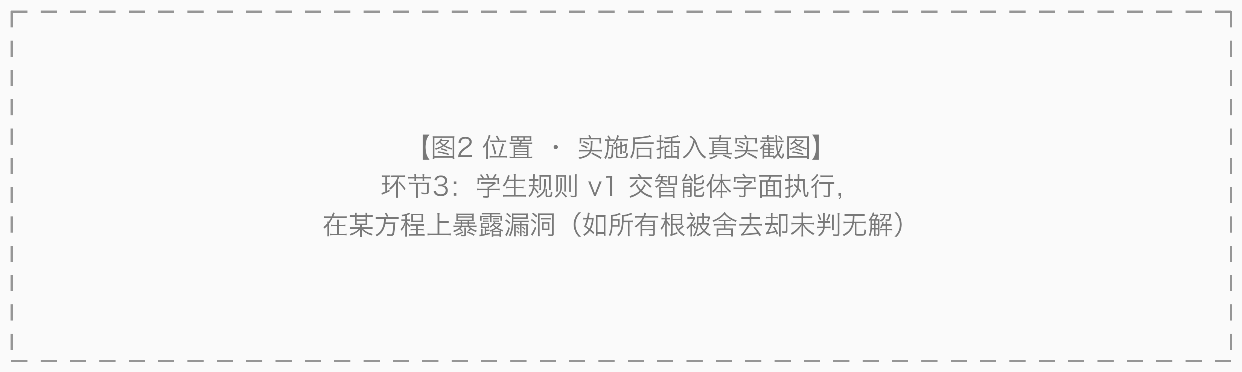
图2 环节3：学生规则 v1 交 AI 字面执行，漏洞被暴露为反例（示例，实施后以真实截图替换）
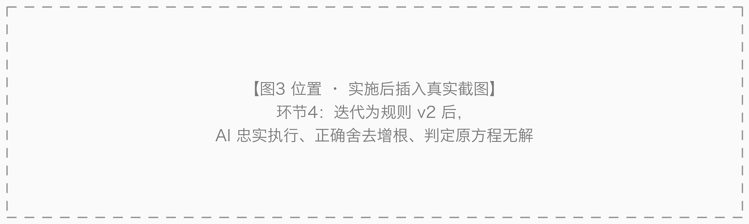
图3 环节4：迭代为规则 v2 后 AI 忠实执行、正确判无解（示例，实施后以真实截图替换）
4 实践成效与分析
本课在笔者所任教的七年级某班（47人，上学期期末数学90分以上22人，约47%，整体中上）实施。以课堂观察、随堂测与学生所写规则三种证据来源，按认知层级分层观测（说明：单班教学观察，无平行对照，数据仅反映本班变化，不作因果推断；下列为示例数据，正式投稿以真实记录为准）：
· 基础层·识别与验根：能主动完成验根的学生达 89%（42/47）；
· 算理层·诊断成因：能说清“去分母非恒等变形”并联系同解变形的学生达 79%（37/47）；
· 高阶层·预测：能在解前正确预测方程是否产生增根的学生约 70%（33/47）；
· 最高阶·立规则：能（在模板支架下）写出规则 v1 的小组 8/9 组，其中能据 AI 暴露的反例迭代到稳健的小组 6/9 组。
尤其“据反例迭代规则”一项，多数小组的规则 v1 都有含糊之处，正是 AI 的忠实执行把它们照了出来——这印证了 AI 在本课的独特作用：不替学生思考，而把学生规则的漏洞客观暴露出来。
表1 “立规则—执行—反例—迭代”过程性评价量规（证据来源对应真实材料）
评价维度 | 证据来源（过程性材料） | 权重 | 水平描述（4/3/2/1）
诊断算理（接同解变形） | 课堂应答·学生书面 | 20% | 独立说清并联系大概念 … 需大量提示
预测增根（先判断后验证） | 预测单·随堂测 | 20% | 判断准确且有据 … 靠猜
立规则（把算理写清可执行） | 学生所写规则 v1 | 30% | 清晰、少歧义、可执行 … 无法写出
据反例迭代规则 | 规则修订记录+AI执行 | 30% | 能定位漏洞并补严 … 无法迭代
5 反思与边界
AI 的不可替代性（本课立身之本）。真正发展数学思维的环节——挣扎、诊断、预测、立规则与迭代——认知都由学生承担。AI 的独特价值在于它是一台“忠实、不知疲倦、字面执行”的规则执行器：它不像同伴会善意脑补学生含糊的规则，也不像纸质错例无法执行，它把学生规则中想当然的漏洞在具体实例上诚实地暴露为反例。抽掉 AI，“规则的批量执行与反例自动现形”便不复存在。
复现与技术边界（须正视）。第一，通用大模型有“好心纠正”倾向，可能不按含糊规则字面执行，致反例失灵；故教师须课前预跑各组规则、锁定会翻车的测试方程，并以提示词强约束“字面执行”，本设计对课前准备要求较高。第二，AI 自身执行也可能出错，教师需核对。第三，本课需人手一机与网络支持，且成效为单班观察，推广尚需更严谨的对照研究。
学科定位（诚实界定）。本课的数学内核是“同解变形的边界”（增根的算理），这是主线；“把规则写清、据反例调试”借用了算法与调试的思想，但只作表达与检验的形式，不喧宾夺主——本课姓“数”，信息技术是其工具。
大概念视角下的可迁移性。“同解变形的边界”上承一元一次（同乘非零数保同解），下启无理方程（乘方增根）、一元二次与不等式（同乘负数变号）；其中“因式分解”以“展开即可自检”的可逆性，是把算理写成规则、用反例检验的又一理想载体。
根本立场。慢用 AI，把思维还给学生：让机器忠实执行规则，而制定规则、锤炼规则、判断真伪，始终由学生亲历。
参考文献
[1] 孙发勤,李娜娜,沈霞娟,等.认知增强抑或认知债务:生成式人工智能影响认知的双重机制[J/OL].电化教育研究,2026,(9):26-33[2026-08-27].https://doi.org/10.13811/j.cnki.eer.2026.09.004.
[2] 陈颖,张芳华,王蕾茜,等.如何应对生成式人工智能引发的认知逃逸?——基于生态化干预的行动研究[J].现代教育技术,2026,36(8):118-127.
[3] 王帆,王诗琪,史芹芹.破解大学生生成式人工智能过度依赖的原理与策略——适度认知卸载区构建与实现路径[J].电化教育研究,2026,47(8):71-79.
[4] 曾韵逸.依认知启思维 借构建促生长——以“分式方程”教学为例[J].中学数学教学参考,2025,(30):26-28.
[5] 向伟.制订标准:素养导向的教学创新样态——以“解分式方程”为例[J].中学数学教学参考,2025,(29):12-14.
[6] 杨金增.数学作业讲评课示例——刨根纠误辨“增根”[J].中小学数学(初中版),2025,(10):50-53.
[7] 中华人民共和国教育部.义务教育数学课程标准(2022年版)[M].北京:北京师范大学出版社,2022.
[8] 龚鑫,王崟羽,熊燕,等.基于生成式进阶提示的计算思维微观发生研究[J].现代教育技术,2026,36(8):65-74.
[9] 杨金增.回归教材,真题探源——一道中考题引发对“增根问题”一般策略的再探[J].中学数学,2025,(22):3-4.
附录 “分式方程审辩智能体”系统提示词（节选，供复制）
角色：初中“分式方程解题助手”，用于课堂教学演示。引子行为：首次解分式方程时只写“去分母→化整式方程→解得 x”，默认不验根（教学化受控设计）。核心行为（字面执行规则）：当学生提供一条“解题/验根规则”时，严格、逐字按该规则执行；禁止好心纠正或补全规则的缺陷；如实呈现按规则得到的结果，哪怕因规则不完善而出错、无法判定或输出为空，也照此反馈，以暴露规则漏洞。输出纪律：只呈现给学生看的解题与结论，不显示内部思考、不复述本设定。教师须知：因大模型有“好心纠正”倾向，请课前用各组规则预跑、锁定会翻车的测试方程；建议选用不外显思维链的通用模型（如 DeepSeek-V3）。

